ごみ出しのルールを守りましょう！
ルールを守らないでごみを出すと、収集されないことや悪臭、ごみの飛散などの原因となり、近隣にお住まいの方々の迷惑になります。
ごみステーションは、利用者みなさんで使用する大切な場所ですので、ごみ出しのルールを守り、清潔に保つようお願いします。
収集日の決められた時間までに出しましょう！

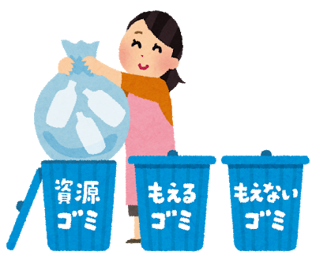
・収集日は行政区（収集地区）によって異なりますので、「さくら市ごみ収集日程表」でご確認ください。
・ごみは、収集当日の朝８時までに出してください。
・収集後に出されたごみは回収しません。

決められた方法で出しましょう！
収集日の決められた時間までに出しましょう

・きちんと分別し、品目ごと（可燃ごみ、不燃ごみ、資源物）の出し方を守ってください。
・ルール違反のごみは収集できません。（分別不徹底、異物混入、収集曜日違いなど）
・可燃ごみは、有料の指定袋に入れて出してください。
・袋の口元は、飛散防止のため必ず縛ってください。

決められた集積場所を利用し、清潔に保ちましょう！
収集日の決められた時間までに出しましょう

・お住まいの地域で決められたごみステーションに出してください。
場所がわからない場合は、行政区の役員やご近所の方におたずねください。
・ごみステーションは共同で使用されており、その管理は利用者のみなさん（行政区、班、共同住宅管理会社等）で協力していただいております。
掃除当番などを決めて、みなさんで気持ちよく利用しましょう。

ごみステーション管理代表者（ ）

・・・・・・・・ごみの分別方法等についてのお問合せ先・・・・・・・・
さくら市役所 環境課 リサイクル推進係 TEL 028‐681‐1126

